MENU DESSERT

แพนเค้กบลูเบอร์รี่ ราคา180

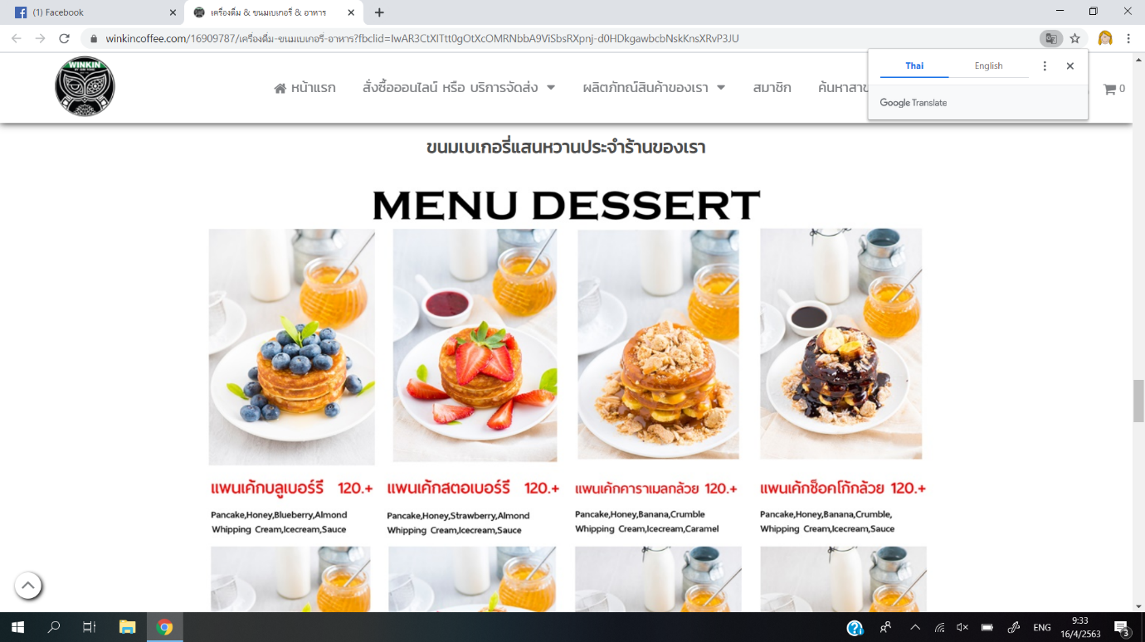

แพนเค้กสตอเบอร์รี่ ราคา180

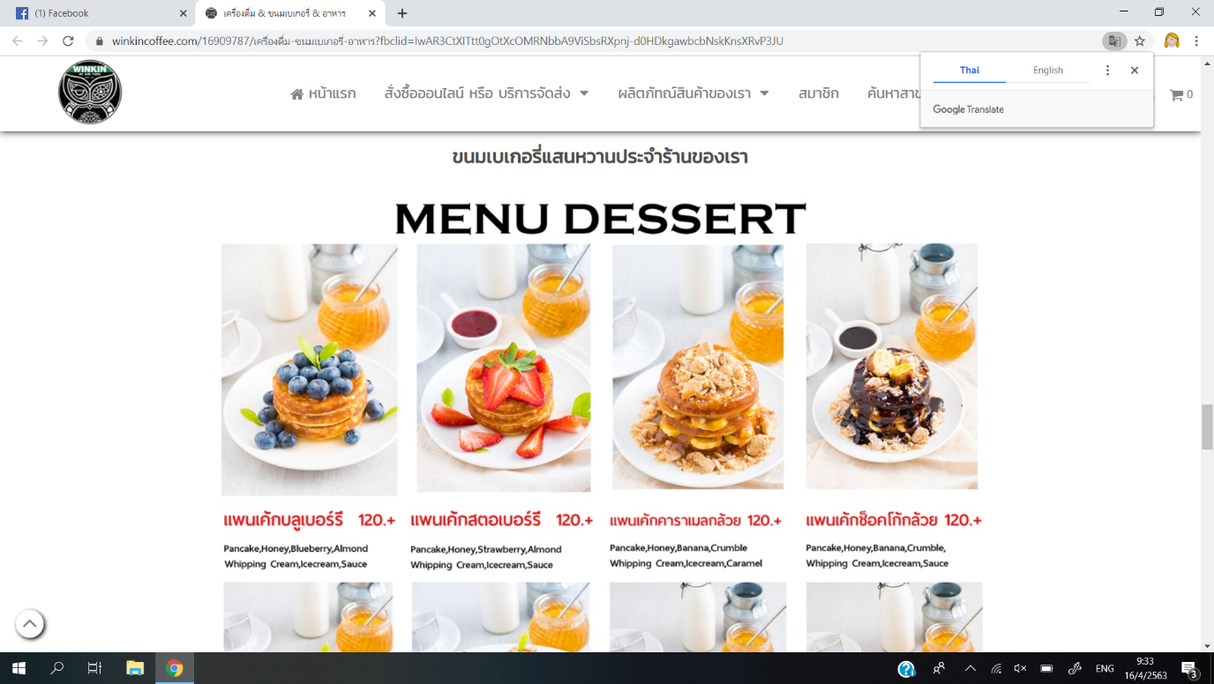

แพนเค้กคาราเมลกล้วย ราคา180

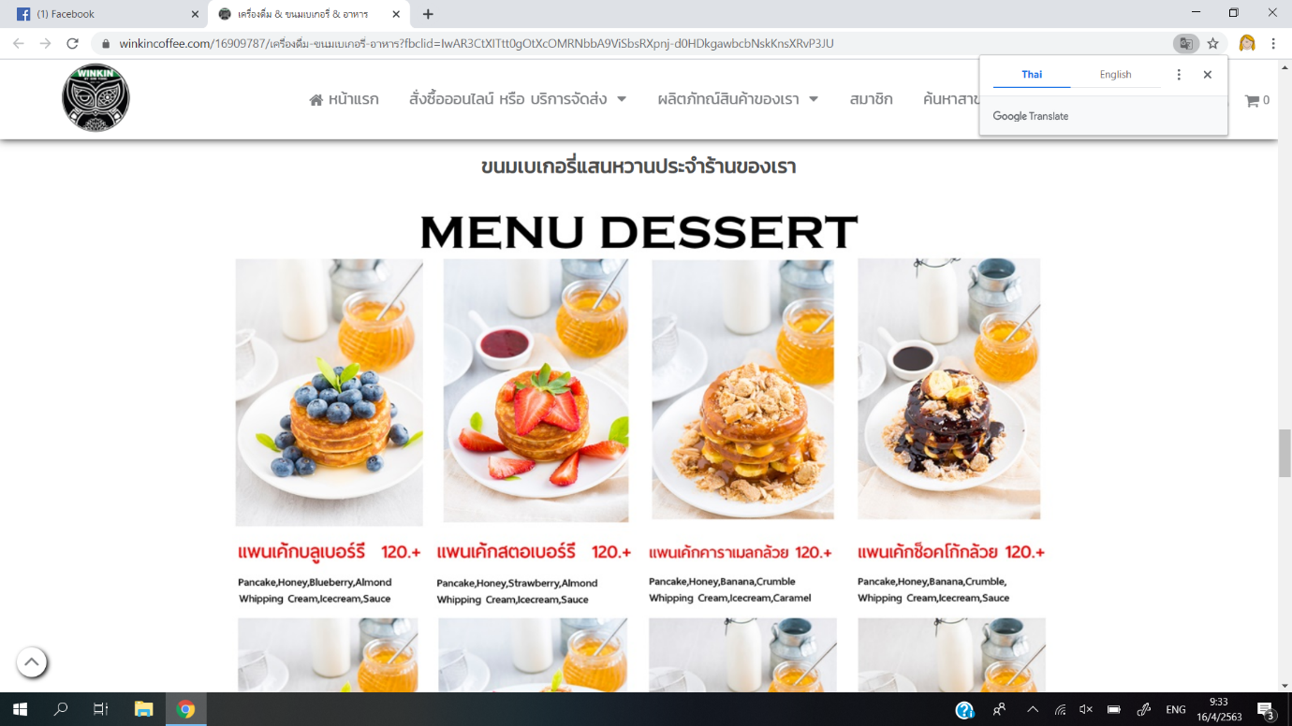

แพนเค้กช็อคโก้กล้วย ราคา180

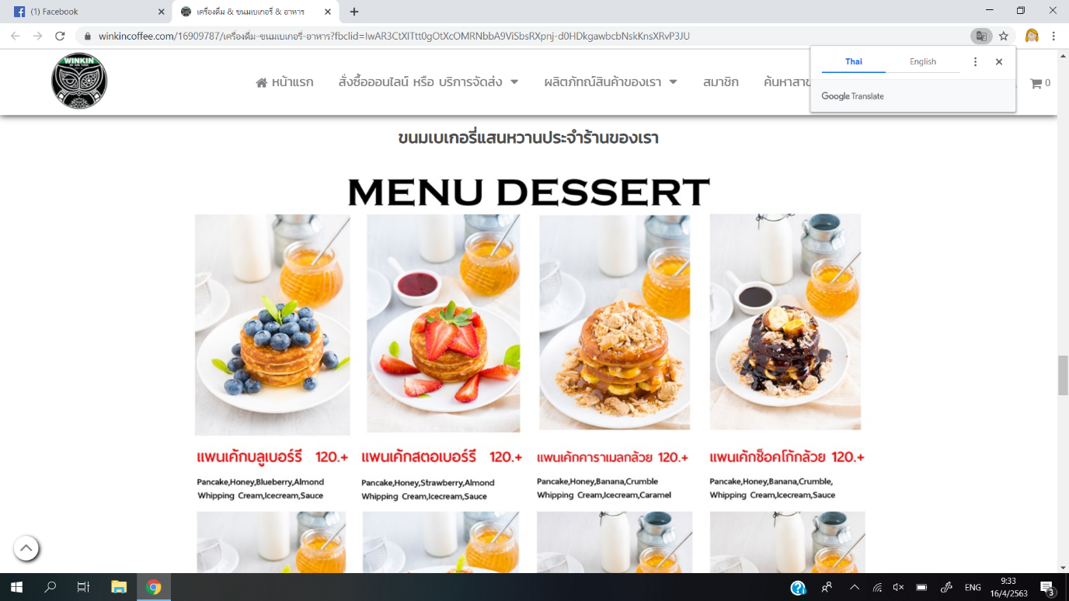

ชิบูย่าโทส ราคา 165

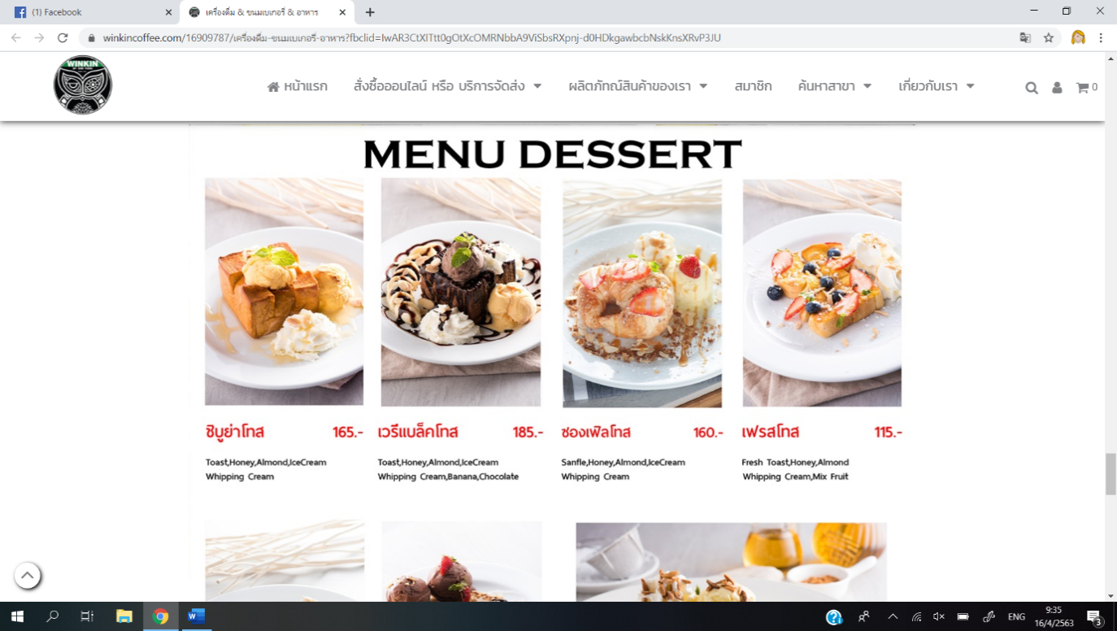

เวรึแบล็คโทส ราคา185



ซองเฟิลโทส ราคา170

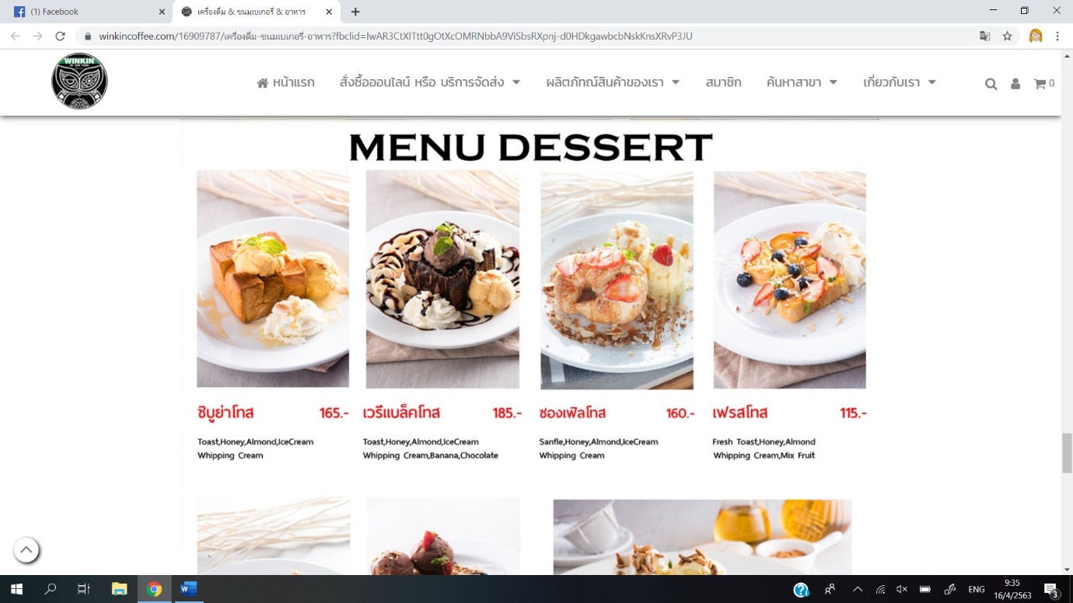

เฟรสโทส ราคา119

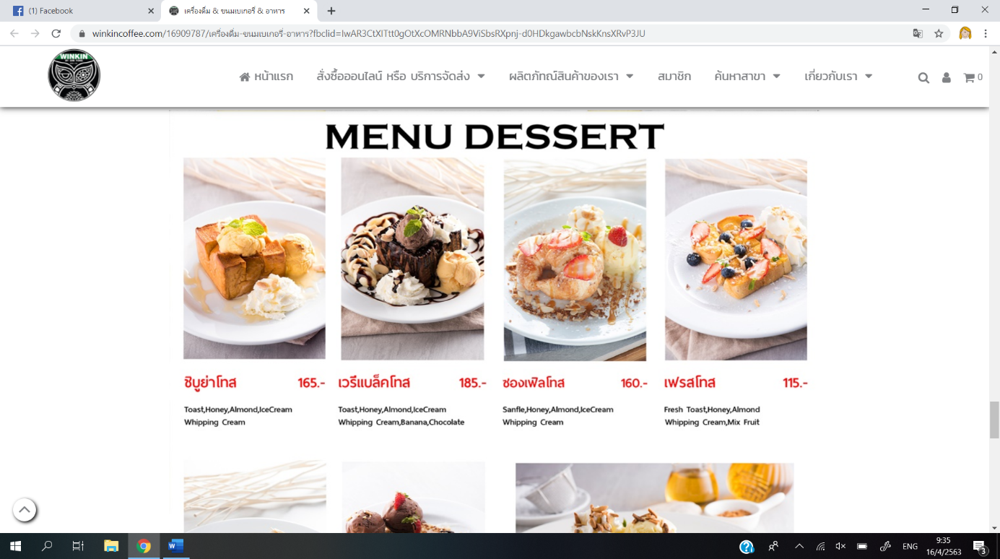

วาฟเฟิลบลูเบอร์รี่ ราคา180

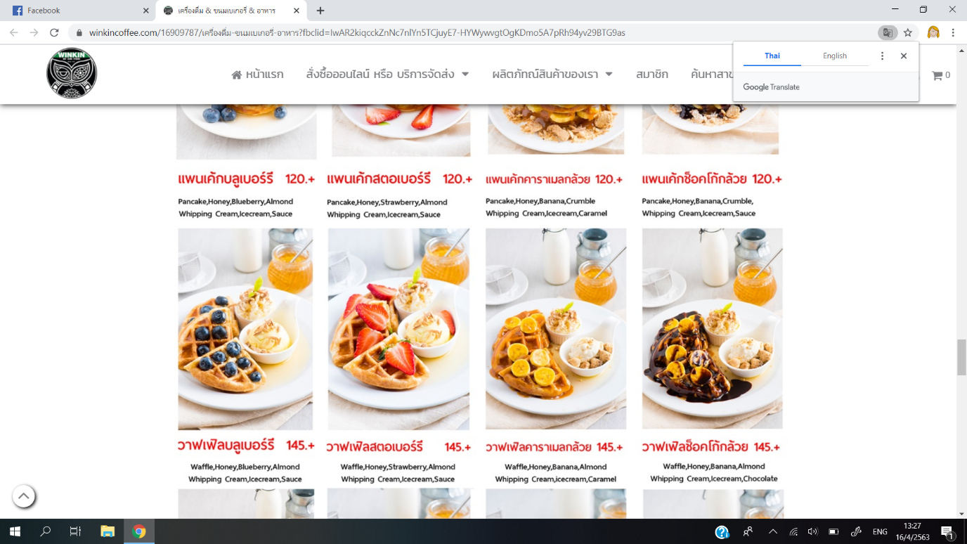

วาฟเฟิลสตอเบอร์รี่ ราคา175

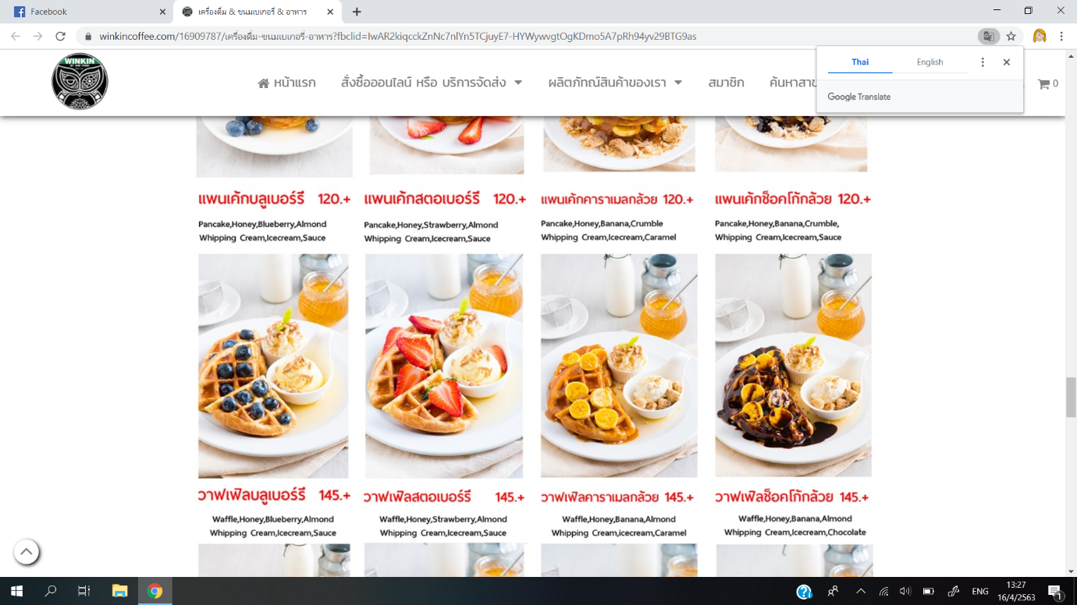

วาฟเฟิลคาราเมลกล้วย ราคา160



วาฟเฟิลช็อคโก้กล้วย ราคา175



เครปบลูเบอร์รี่ ราคา170

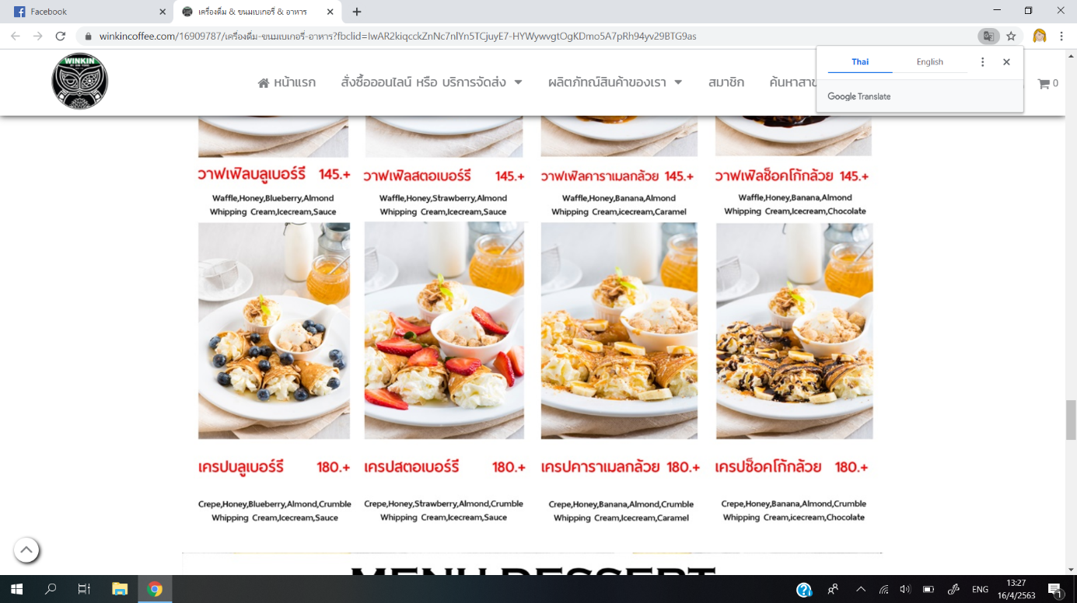

เครปสตอเบอร์รี่ 170

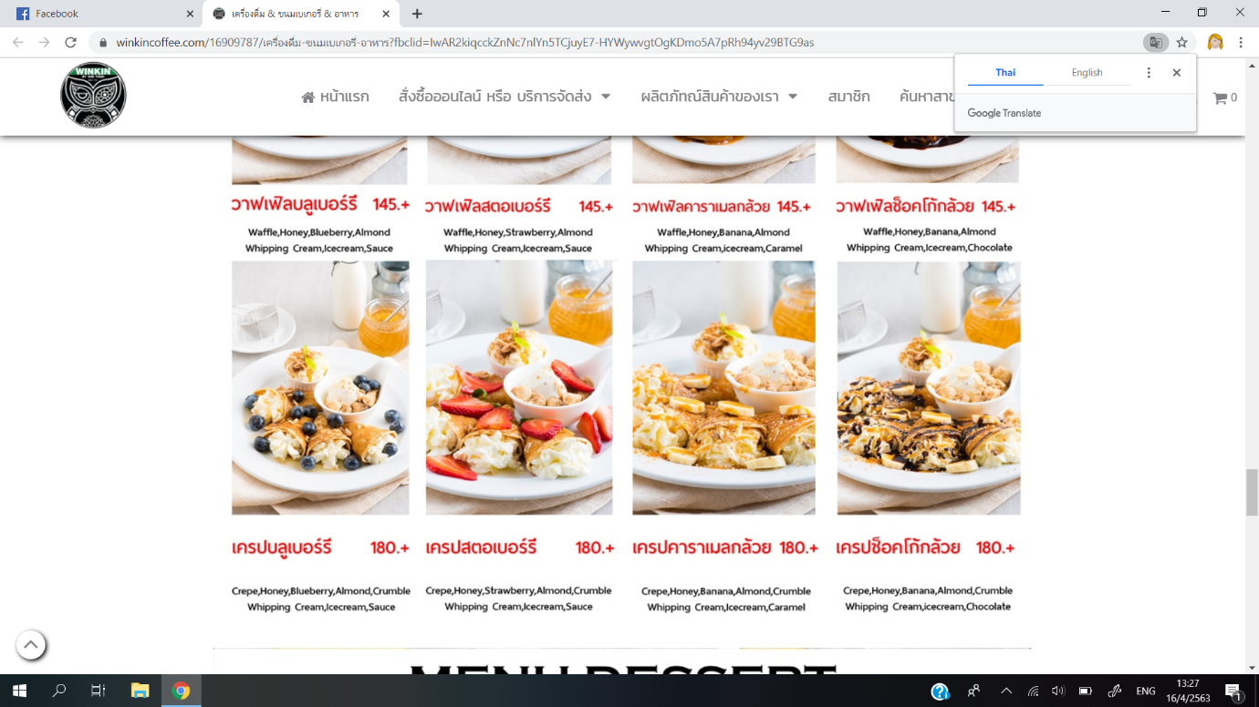

เครปคาราเมลกล้วย ราคา150

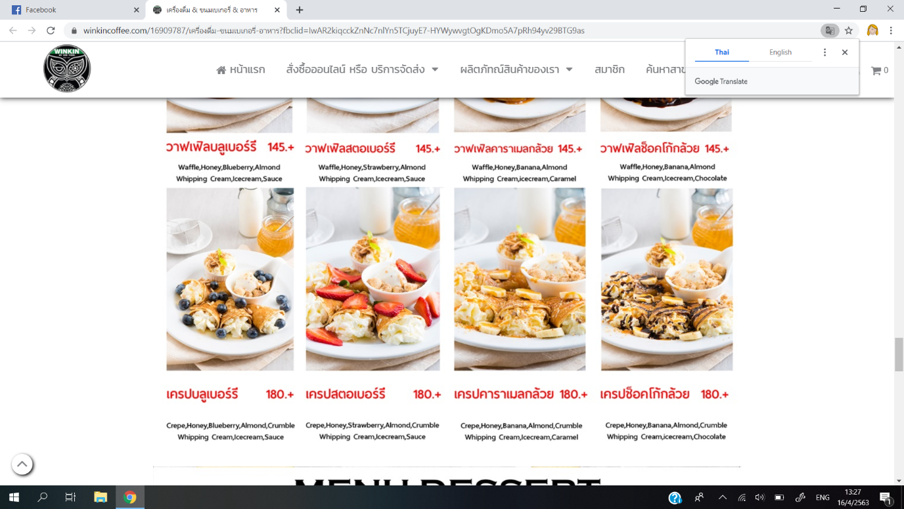

เครปช็อคโก้กล้วย ราคา160

